ГБПОУ «Колледж сервиса и быта». Ингушетия, 27 янв. 2025 г.
🎗 День освобождения Ленинграда от фашистской блокады.
Сегодня в ГБПОУ «Колледж сервиса и быта» состоялось памятное мероприятие, посвящённое годовщине полного освобождения Ленинграда от фашистской блокады.
На мероприятии студенты колледжа активно участвовали в обсуждении событий тех страшных 872 дней, когда город выстоял, несмотря на голод, холод и постоянные бомбардировки. Они узнали о героизме жителей и защитников Ленинграда, о важности «Дороги жизни» и о том, какой ценой было достигнуто освобождение.
Память о тех, кто пережил блокаду, и кто отдал свои жизни за свободу города, была почтена минутой молчания.
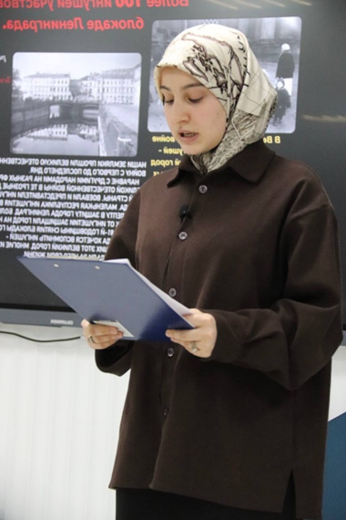

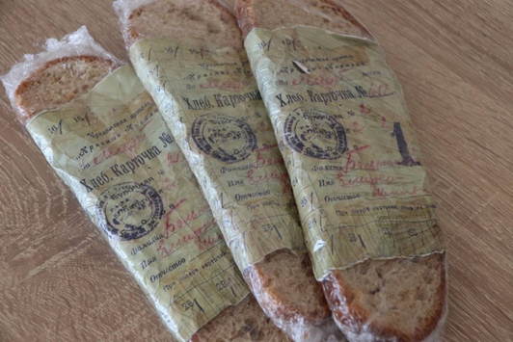
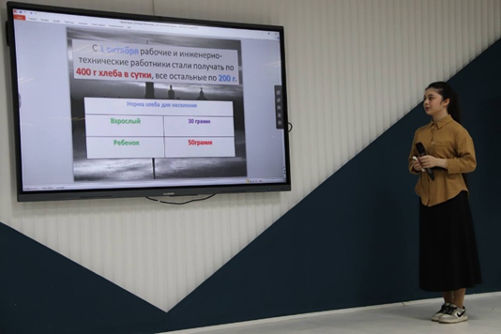
Эти встречи напоминают нам, как важно знать и помнить свою историю, чтобы ценить мир и жизнь.

